Информационно-аналитический обзор
по итогам работы с обращениями, поступившими
в Тюменскую областную Думу
с 15 декабря 2011 года по 30 сентября 2012 года

С начала работы депутатского корпуса Тюменской областной Думы V созыва по состоянию на 30 сентября 2012 года в областную Думу поступило 10 274 обращения, в которых заявителями было поднято 10 833 вопроса различной тематики.
На личный прием обратились 6 042 заявителя. По результатам приемов 62% заявителей получили устные разъяснения, у остальных же – приняты для дальнейшей работы письменные обращения.
Всего за обзорный период с личного приема, а также посредством почтовой, факсимильной связи получено и рассмотрено 6 206 письменных предложений, заявлений и жалоб (диаграмма 1). Электронные обращения, в том числе направленные при помощи Интернет-приемной, расположенной на официальном портале Тюменской областной Думы, получены от 605 заявителей.
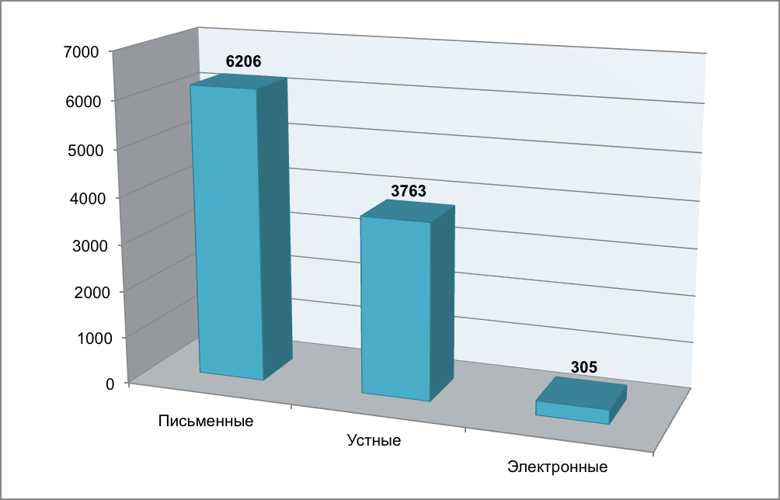
Диаграмма 1. Формы поступивших обращений
Из общего количества поступивших предложений, заявлений и жалоб 8% составили коллективные обращения. В коллективных обращениях заявители затрагивали вопросы эксплуатации и ремонта жилищного фонда, материально-технического и кадрового обеспечения учреждений образования, а также награждения и присвоения почетных званий.
10 обращений поступили от анонимных авторов. В анонимных обращениях – жалобы на нарушения при проведении выборов, нарушающие тишину и покой граждан в ночное время действия посетителей расположенного вблизи кафе, просьбы о размещении филиала банка в селе для получения денежных средств (пенсии, переводов, иных выплат), об установке знака «Проезд запрещен» в одном из районов г. Тюмени и другие.
102 обращения – повторные, связанные, в первую очередь, с вопросами оказания материальной помощи, предоставления (строительства) жилья, а также трудовыми спорами и другими.
Как и прежде, основная масса обращений поступила от жителей юга Тюменской области – 6 708 обращений. От жителей Ханты-Мансийского автономного округа поступило 2 767 обращений, Ямало-Ненецкого автономного округа – 759.
От жителей других субъектов Российской Федерации (Московской, Курганской, Омской, Свердловской, Челябинской областей, Краснодарского, Пермского края и других) и стран ближнего зарубежья в адрес депутатов областной Думы поступило 34 обращения.
Социальный портрет авторов обращений в разрезах социального положения, льготной и возрастной категорий, представлен следующим образом.
Среди заявителей, указавших свое социальное положение – пенсионеры (42%), работники бюджетной сферы (18%), служащие (11%), рабочие (9%), безработные (9%) и другие (диаграмма 2).
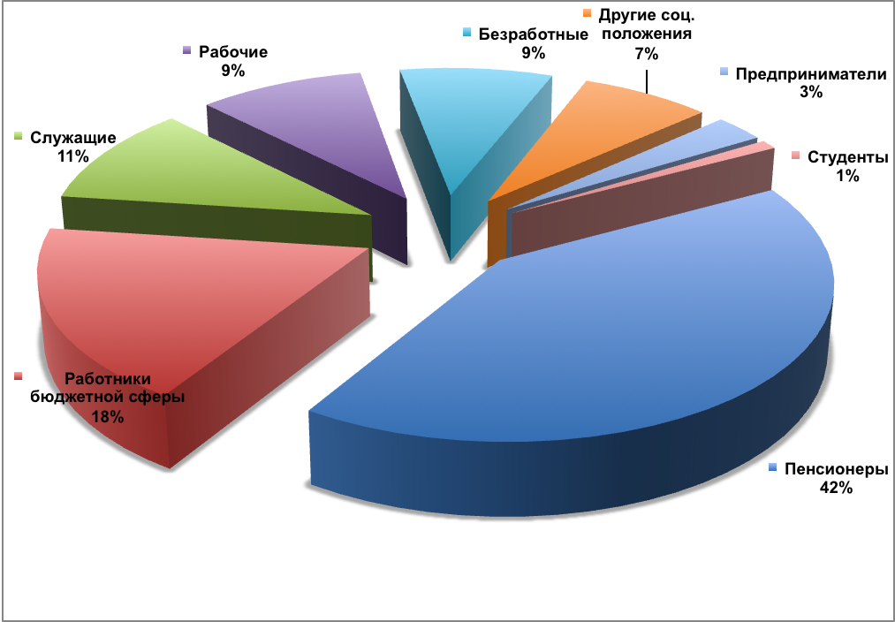
Диаграмма 2. Социальный состав авторов обращений
Пенсионеры зачастую обращались по таким тематикам, как оказание материальной помощи на приобретение одежды и обуви, продуктов питания, дров, бытовой техники (27% от общего количества вопросов, поступивших от пенсионеров), оказание материальной помощи на ремонт жилых помещений, в том числе на замену оконных блоков, ремонт крыши, восстановление жилого помещения после пожара (9%), вопросы предоставления жилья (6%), а также жаловались на проблемы в части эксплуатации и ремонта жилищного фонда – неудовлетворительное состояние жилых домов и предоставление жилищно-коммунальных услуг (4%). Не были оставлены пенсионерами без внимания и вопросы пенсионного обеспечения (3%). В обращениях – просьбы провести проверку правильности начисления пенсии и произвести ее перерасчет, либо рассмотреть вопрос доплаты и повышения пенсий.
Работников бюджетной сферы волновали вопросы материально-технического обеспечения учреждений образования (25% от общего количества вопросов, поступивших от работников бюджетной сферы), учреждений науки и культуры (7%), учреждений здравоохранения (5%), а также вопросы оказания материальной помощи на приобретение одежды и обуви, бытовой техники, иной помощи в рамках социального обеспечения (7%).
Для представителей рабочих профессий насущными явились вопросы улучшения жилищных условий (предоставления и строительства жилья – 14% от общего количества поступивших вопросов рабочих; переселения из аварийного и ветхого жилья – 7%), оказания материальной помощи в рамках социального обеспечения (10%).
Тематика вопросов, поступивших в областную Думу, в разрезе социального состава авторов обращений представлена в таблице 1.
Тематика | Безработные | Военнослужащие | Вынужденные переселенцы | Заключенные | Пенсионеры | Предприниматели | Работники бюджетной сферы | Работники сельского хозяйства | Рабочие | Служащие | Студенты | Учащиеся | Фермеры
1. Вопросы государства, общества, политики, в том числе | 16 | 4 | 1 | 1 | 133 | 19 | 45 |  | 16 | 79 | 5
- совершенствование законодательства, социально-экономической и иных сфер деятельности государства и общества | 1 |  |  |  | 20 | 1 | 4 |  | 1 | 1
- деятельность органов государственной власти и местного самоуправления | 9 |  |  |  | 50 | 9 | 21 |  | 9 | 49
- деятельность общественных и религиозных объединений | 1 | 1 |  |  | 40 | 4 | 6 |  | 1 | 14 | 2
2. Жилищные вопросы, в том числе | 129 | 6 | 1 | 1 | 495 | 19 | 185 | 10 | 265 | 140 | 20
- предоставление (строительство) жилья | 67 | 5 | 1 |  | 200 | 4 | 77 | 7 | 100 | 44 | 6
- переселение из аварийного и ветхого жилья | 6 |  |  |  | 63 | 3 | 18 |  | 53 | 25 | 3
- регистрация прав, приватизация | 5 |  |  |  | 42 | 3 | 3 |  | 12 | 4
3. Вопросы коммунального хозяйства, в том числе | 52 | 2 | 1 | 1 | 663 | 17 | 52 | 9 | 87 | 79 | 2 | 1
- благоустройство территорий | 3 | 1 |  | 1 | 66 | 2 | 18 | 1 | 11 | 24 | 1
- оплата жилья и коммунальных услуг | 3 |  |  |  | 48 |  | 6 |  | 20 | 8 | 1 | 1
- эксплуатация и ремонт жилищного фонда | 10 |  |  |  | 128 | 5 | 7 | 1 | 18 | 17
- деятельность организаций жилищно-коммунального комплекса | 5 |  |  |  | 46 | 1 | 6 |  | 10 | 14
- оказание материальной помощи на ремонт жилых помещений | 21 | 1 | 1 |  | 289 | 4 | 10 | 6 | 10 | 9
4. Вопросы социального обеспечения, в том числе | 212 | 4 | 0 | 3 | 1124 | 22 | 126 | 10 | 125 | 51 | 11 | 0 | 0
- меры социальной поддержки (компенсации, льготы и т.д.) | 20 | 2 |  |  | 76 | 4 | 15 |  | 27 | 9 | 2
- пенсионное обеспечение | 9 | 1 |  |  | 106 | 1 | 3 |  | 10 | 2
- оказание материальной помощи в рамках социального обеспечения | 170 |  |  | 3 | 856 | 14 | 90 | 10 | 68 | 27 | 8
5. Вопросы труда и занятости населения | 130 | 1 | 0 | 1 | 144 | 25 | 80 | 2 | 56 | 60 | 7 | 0 | 0
6. Вопросы образования, в том числе | 31 | 3 | 1 | 0 | 33 | 6 | 475 | 1 | 36 | 115 | 13 | 3 | 1
- дошкольное образование | 19 |  |  |  | 7 | 2 | 34 |  | 17 | 21 |  | 1
- награждение работников учреждений образования |  |  |  |  | 1 |  | 59 |  |  | 14
- материально-техническое и кадровое обеспечение учреждений образования |  |  |  |  |  | 1 | 341 |  | 6 | 64 |  |  | 1
7. Вопросы здравоохранения | 41 | 2 | 0 | 0 | 122 | 5 | 102 | 1 | 32 | 47 | 4 | 1 | 0
- предоставление медицинских услуг | 6 | 1 |  |  | 30 | 1 | 11 | 1 | 9 | 6
- обеспечение лекарственными, медицинскими препаратами, путевками на санаторно-курортное лечение | 10 |  |  |  | 44 |  | 11 |  | 8 | 8 | 2 | 1
- награждение работников учреждений здравоохранения |  |  |  |  | 3 |  | 33 |  | 1 | 5
- оказание материальной помощи в рамках медицинского обеспечения | 14 | 1 |  |  | 29 | 3 | 22 |  | 7 | 10
8. Вопросы молодежной политики, физической культуры и спорта | 2 |  |  |  | 13 | 4 | 114 |  | 7 | 38 | 1 |  | 1
9. Вопросы науки, культуры и информации | 1 |  |  |  | 27 | 6 | 143 | 1 | 2 | 52
10. Вопросы финансовой, хозяйственной и предпринимательской деятельности, в том числе | 17 |  |  | 1 | 115 | 54 | 16 | 2 | 31 | 46 | 6 | 4
- транспорт и связь | 2 |  |  | 1 | 22 | 2 | 1 | 1 | 5 | 7 | 2 | 1
- строительство и подключение к объектам электро-, водо-, газо- и теплоснабжения | 3 |  |  |  | 33 | 4 | 4 |  | 10 | 5 | 4
11. Вопросы обеспечения законности и правопорядка, в том числе | 25 | 1 | 3 | 3 | 91 | 13 | 11 |  | 26 | 24 | 2 | 1
- обжалование и исполнение судебных решений | 7 |  |  | 1 | 36 | 1 | 1 |  | 9 | 2
12. Вопросы агропромышленного комплекса |  |  |  |  | 20 | 11 | 10 | 4 | 1 | 9 |  |  | 1
13. Садово-огороднические и дачные кооперативы |  |  |  |  | 26 | 1 | 4 |  | 4 | 3
14. Природные ресурсы, экология | 1 |  |  |  | 2 |  | 3 |  |  | 3
15. Военная служба | 1 | 1 |  |  | 2 |  | 1 |  |  |  | 4
16. Иные вопросы | 13 | 1 |  |  | 104 | 12 | 17 | 1 | 22 | 31
Общий итог | 671 | 25 | 7 | 11 | 3114 | 214 | 1384 | 41 | 710 | 777 | 75 | 10 | 3
Таблица 1. Тематика вопросов в разрезе социального состава авторов обращений

Разнообразен и льготный состав заявителей. Из числа обратившихся, указавших свою принадлежность к льготной категории: инвалиды (31%), ветераны труда (23%), семьи, имеющие детей (16%), многодетные семьи (12%), ветераны Великой Отечественной войны (6%), участники боевых действий и члены их семей (2%), сироты (1%) (диаграмма 3). Кроме названных категорий среди немногочисленных авторов обращений – представителей льготных категорий: инвалиды Великой Отечественной войны, труженики тыла, несовершеннолетние узники и другие.

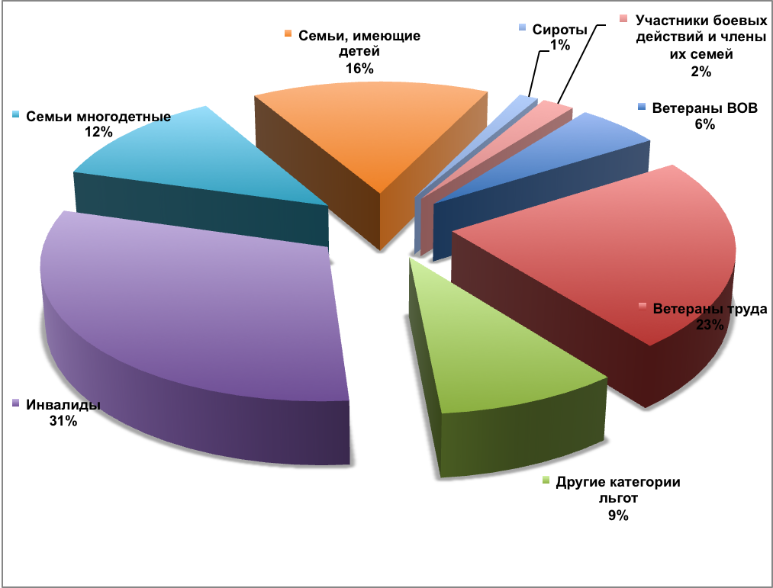
Диаграмма 3. Льготный состав заявителей

Как и в разрезе социальных групп, для получателей льгот особенно волнующими вопросами также были просьбы об оказании материальной помощи в рамках социального обеспечения (на приобретение предметов первой необходимости, в том числе, продукты питания, одежду, бытовую технику), на ремонт жилых помещений, просьбы о содействии в предоставлении жилья, награждении и присвоении званий и другие (таблица 2).

Тематика | Ветераны ВОВ | Ветераны ВОВ, Ветераны труда | Ветераны труда | Другие категории льгот | Инвалиды | Инвалиды ВОВ | Несовершеннолетние узники | Погорельцы | Семьи военнослужащих | Семьи многодетные | Семьи, имеющие детей | Сироты | Труженики тыла | Участники боевых действий и члены их семей
1. Вопросы государства, общества, политики, в том числе | 2 |  | 43 | 9 | 21 |  |  |  |  | 11 | 11
- деятельность общественных и религиозных объединений | 1 |  | 21 | 4 | 1 |  |  |  |  | 2 | 1
2. Жилищные вопросы, в том числе | 28 | 1 | 90 | 46 | 123 | 5 |  | 12 | 4 | 122 | 105 | 19 | 8 | 30
- предоставление (строительство) жилья | 16 |  | 37 | 15 | 62 | 3 |  | 6 | 3 | 60 | 39 | 14 | 5 | 19
- социальные выплаты на приобретение (строительство) жилья | 2 |  | 5 | 2 | 8 | 1 |  | 1 |  | 13 | 12 | 1 |  | 1
- переселение из аварийного и ветхого жилья | 1 |  | 10 | 1 | 17 |  |  | 2 |  | 8 | 14 |  | 2 | 5
- предоставление земельных участков под ИЖС | 1 | 1 | 5 |  | 3 |  |  |  |  | 20 | 3 | 1 |  | 4
3. Вопросы коммунального хозяйства, в том числе | 32 |  | 145 | 17 | 203 | 3 |  | 3 | 1 | 31 | 42 |  | 15 | 6
- оплата жилья и коммунальных услуг | 1 |  | 7 | 1 | 15 |  |  |  |  | 3 | 12
- эксплуатация и ремонт жилищного фонда | 7 |  | 22 | 1 | 27 |  |  |  |  | 4 | 5
- оказание материальной помощи на ремонт жилых помещений | 16 |  | 71 | 7 | 112 | 3 |  | 3 | 1 | 18 | 14 |  | 11 | 3
4. Вопросы социального обеспечения, в том числе | 84 |  | 202 | 76 | 379 | 3 |  | 3 | 1 | 146 | 135 | 12 | 5 | 8
- меры социальной поддержки (компенсации, льготы и т.д.) | 5 |  | 17 | 11 | 28 |  |  |  |  | 17 | 17 | 2 |  | 3
- пенсионное обеспечение |  |  | 27 | 5 | 19 |  |  |  |  | 7 | 2 |  | 2 | 1
- оказание материальной помощи в рамках социального обеспечения | 73 |  | 143 | 35 | 313 | 3 |  | 2 | 1 | 112 | 94 | 7 | 3 | 2
5. Вопросы труда и занятости населения | 1 |  | 28 | 12 | 19 |  |  |  |  | 11 | 21 |  |  | 1
6. Вопросы образования, в том числе |  |  | 19 | 9 | 8 |  |  |  |  | 11 | 67 | 3 |  | 1
- дошкольное образование |  |  | 2 | 3 |  |  |  |  |  | 4 | 36 | 1 |  | 1
7. Вопросы здравоохранения, в том числе | 3 |  | 23 | 23 | 90 | 1 | 1 |  |  | 9 | 37
- предоставление медицинских услуг | 2 |  | 3 | 4 | 20 |  |  |  |  | 1 | 3
- обеспечение лекарственными, медицинскими препаратами, путевками на санаторно-курортное лечение | 1 |  | 9 | 6 | 35 | 1 |  |  |  | 4 | 10

- оказание материальной помощи в рамках медицинского обеспечения |  |  | 7 | 7 | 24 |  | 1 |  |  | 4 | 16
8. Вопросы молодежной политики, физической культуры и спорта |  |  | 6 |  | 2 |  |  |  |  |  | 3 | 1 |  | 1
9. Вопросы науки, культуры и информации | 1 |  | 10 | 1 | 2 |  |  |  |  | 1 | 2 |  |  | 4
10. Вопросы финансовой, хозяйственной и предпринимательской деятельности |  |  | 46 | 7 | 17 |  |  |  |  | 5 | 22 |  |  | 3
11. Вопросы обеспечения законности и правопорядка | 1 |  | 23 | 3 | 20 |  |  |  |  | 6 | 10 | 1 |  | 3
12. Вопросы агропромышленного комплекса |  |  | 7 |  | 5 |  |  |  |  | 1 |  |  |  | 1
13. Садово-огороднические и дачные кооперативы | 2 |  | 6 | 1 | 3 |  | 1
14. Природные ресурсы, экология
15. Военная служба | 1 |  |  |  |  |  |  |  |  |  |  |  |  | 2
16. Иные вопросы | 1 |  | 17 | 7 | 22 |  |  | 1 |  | 7 | 5 |  |  | 1
Общий итог | 156 | 1 | 665 | 211 | 914 | 12 | 2 | 19 | 6 | 361 | 460 | 36 | 28 | 61
Таблиц 2. Тематика вопросов в разрезе льготного состава авторов обращений

В разрезе возрастных категорий наибольшее количество обращений приходится на заявителей в возрасте старше 55 лет – 31%. По остальным категориям процентное соотношение распределилось следующим образом: авторы 22% обращений – в возрасте 40-55 лет, 15% – 25-40 лет, 3% – до 25 лет.

Тематика основной массы обращений, независимо от принадлежности их авторов к тому или иному социальному положению, либо льготной, возрастной категории, представлена следующим образом.
В первую очередь большинство обратившихся затрагивали в своих обращениях вопросы блока социального обеспечения (21% от общего количества поступивших вопросов), где, в свою очередь на первом месте оказались просьбы об оказании материальной помощи на приобретение предметов первой необходимости (продукты питания, одежда, бытовая техника). Чаще всего с подобными просьбами обращались инвалиды (19% от общего количества обращений, поступивших по данной тематике), ветераны труда (9%), многодетные семьи (7%), семьи, имеющие детей (6%), ветераны Великой Отечественной войны (4%).
Продолжают оставаться актуальными для жителей Тюменской области вопросы улучшения жилищных условий. Судя по поступившим обращениям, в отношении лиц из числа представителей льготных категорий остро вопрос предоставления жилья стоит для: участников боевых действий и членов их семей (31% от общего количества вопросов, поступивших от представителей данной льготной категории), многодетных семей (17%), семей, имеющих детей (8%), инвалидов (7%).
С позиции актуальности вопроса предоставления (строительства) жилья в разрезе территорий необходимо отметить, что подобная проблема одинаково поднимается как жителями юга Тюменской области (6% от общего количества вопросов, поднятых жителями данной территории), так и жителями Ханты-Мансийского автономного округа (6%). Вместе с тем, большее внимание вопрос предоставления жилья вызвал у жителей Ямало-Ненецкого автономного округа (13%). В разрезе же муниципальных образований, одним из самых насущных вопрос предоставления жилья явился для жителей Пуровского района (27% от общего количества вопросов, поступивших из данного муниципального образования), Омутинского района (22%), г. Лангепаса (20%), г. Ноябрьска (20%), Бердюжского района (15%), г. Ишима (15%), г. Когалыма (10%), Абатского района (9%), Заводоуковского городского округа (8%), г. Сургута (8%), Тюменского района (7%).
Волновали заявителей и вопросы переселения из аварийного и ветхого жилья. В частности, о подобных проблемах заявили жители городов: Нягани (12% от общего количества вопросов, поступивших от жителей данного муниципального образования), Мегиона (7%), Сургута (6%), Когалыма (4%).
1 382 вопроса (13% от общего количества обращений) поступили в рамках блока коммунального хозяйства: авторы обращений поднимали вопросы ремонта систем отопления, водоснабжения, санитарного состояния и благоустройства дворовых территорий, а также просили о содействии в проведении капитального ремонта жилых домов. Таким образом, 32% от количества вопросов, поступивших в рамках данного блока, составили просьбы об оказании помощи в ремонте жилых помещений, 21% – обращения по вопросам эксплуатации и ремонта жилищного фонда, в большинстве случаев. Следует отметить, что в рамках тематик в части эксплуатации и ремонта жилищного фонда и благоустройства территорий 23% вопросов поступили в коллективных обращениях.
Количество обращений по вопросам образования составило 1 341 (12% от общего количества обращений). Основную часть в рамках блока охватили обращения по вопросам материально-технического и кадрового обеспечения учреждений образования. Не оставлены без внимания и вопросы дошкольного образования – часто в обращениях можно увидеть просьбы о содействии детей в детские сады.
Вопросы труда и занятости населения затронуты в 8% обращений. Обращения данного блока содержат просьбы о содействии в трудоустройстве, а также жалобы о невыплате работодателями заработной платы и просьбы разъяснить положения действующего трудового законодательства.
Большая часть поступивших обращений в рамках блока «Вопросы здравоохранения» (6% от общего количества поступивших вопросов) охватили просьбы об оказании содействия в выделении средств на проведение операции, оплату дорогостоящих лекарств, а также вопросы качества предоставляемых медицинских услуг.
40% обращений, поступивших в рамках блока «Вопросы государства, общества политики» (4,5%) составили вопросы в части деятельности органов государственной власти и местного самоуправления. Немало обращений поступило также и по вопросам деятельности общественных и религиозных объединений.
В адрес депутатов поступали и вопросы, касающиеся материально-технического и кадрового обеспечения деятельности учреждений науки и культуры в рамках блока «Вопросы науки, культуры и информации» (4%).
В рамках блока Вопросы молодежной политики, физической культуры и спорта» (3%) поступали просьбы о содействии в материально-техническом обеспечении спортивных клубов, о выделении финансовых средств на проведение и участие в спортивных соревнованиях.
Блок вопросов финансовой, хозяйственной и предпринимательской деятельности охватил 4% обращений. В рамках блока часто поступали предложения, заявления, жалобы по вопросам строительства и подключения к объектам электро-, водо-, газо- и теплоснабжения, а также обращения в сфере дорожного хозяйства и транспортного обеспечения.
3% обращений вошли в блок «Вопросы обеспечения законности и правопорядка», 1% – «Вопросы агропромышленного комплекса».
Основная масса поступивших обращений (10 055) носили заявительный характер. Предложений и жалоб в адрес депутатов областной Думы за обзорный период поступило по 1% (99 предложений и 120 жалоб).
В обращениях – жалобы на действия (бездействия) специалистов управлений социальной защиты населения, местных администраций, председателей садоводческих некоммерческих товариществ, участковых уполномоченных. Жалуются авторы обращений и на повышение цен на услуги ЖКХ управляющими компаниями, не соблюдение избирательных прав граждан на выборах в органы местного самоуправления, длительное неисполнение судебных решений, некачественное и несвоевременное предоставление жилищно-коммунальных услуг и др.

Выступали заявители в адрес депутатов областной Думы и с предложениями. Так, в обращениях – предложения по вопросу льгот военнослужащим СССР, Российской Федерации, восстановления звания Герой труда в Российской Федерации, о внесении изменений в законодательство в части регистрации документов купли-продажи жилых помещений. Предлагались авторами и поправки в Законы Тюменской области «О бесплатном предоставлении земельных участков гражданам, имеющим трех и более детей», «О предоставлении субсидий и займов гражданам на строительство или приобретение жилья в Тюменской области за счет средств областного бюджета», а также поступали предложения об установке пешеходной зоны вблизи школы № 43, организации парковок автомобилей в г. Тюмени, о развитии мясного коневодства в районах «ишимской» зоны и др.
Поступившие от заявителей обращения решались на уровне областной Думы либо направлялись для рассмотрения в иные государственные органы, органы местного самоуправления и должностным лицам в соответствии с их компетенцией.
По итогам работы с обращениями за период с 15 декабря 2011 года по 30 сентября 2012 года исполнено 9532 обращения. Часто в обращениях поднимается не один вопрос, в связи с чем, из поступивших отработано 10045 вопросов.
Результаты рассмотрения вопросов в обращениях граждан распределены следующим образом:
− дано разъяснение на 5 404 вопроса (54% от количества исполненных);
− положительно решены 4 331 вопрос (43%);
− отказано по заявленным вопросам в 310 случаях (3%).
По состоянию на 1 октября 2012 года находятся на контроле у депутатов областной Думы 742 обращения.

Начальник отдела
Тюменской областной Думы
по работе с обращения граждан Н. Н. Луньков

